卷 号
卷内编号
密 级

项目编号：HD20091117SR006

成都市网上政务大厅行政处罚系统
分 类:  <模板>  使用者:  <项目组>  文档编号:  HD20091117SR006  四川华迪信息技术有限公司 | 软件系统构架设计说明书  Version: 1.0  项 目 承 担 部 门: 软件产品研发部  撰 写 人（签名）： 胡寒  完 成 日 期： 2009-11-28  本文档 使 用部门：□主管领导 ■项目组  □客户（市场） ■维护人员 □用户  评审负责人（签名）： 王强  评 审 日 期： 2009-11-29
 | 

文档信息
标题: 成都市网上政务大厅行政处罚系统软件系统构架设计说明书
作者: 胡寒
创建日期: 2009-11-28
上次更新日期:
版本: version 1.0
部门名称: 软件产品研发部

修订文档历史记录
日期 | 版本 | 说明 | 作者

目 录
1. 简介 1
1.1 目的 1
1.2 范围 1
1.3 定义、首字母缩写词和缩略语 1
1.4 参考资料 1
1.5 概述 1
2. 构架表示方式 1
3. 构架目标和约束 1
4. 关键用例视图 2
4.1 业务管理 2
4.2 处罚库管理 2
4.3 统计信息 2
4.4 系统管理 2
5. 层次结构 2
6. 逻辑视图 3
6.1 概述 3
6.2 用户服务层 4
6.2.1 Package InfoManageAction 4
6.2.2 Package operationManageAction 5
6.2.3 Package statInfoAction 5
6.2.4 Package userManageAction 5
6.2.5 Package departmentAction 6
6.3 商业服务层 6
6.3.1 Package infoManageService 6
6.3.2 Package operationManageService 7
6.3.3 Package statInfoManageService 7
6.3.4 Package userManageService 7
6.3.5 Package departmentManageService 8
6.4 数据服务层 8
6.4.1 Package infoManageDao 8
6.4.2 Package operationManageDao 9
6.4.3 Package statInfoManageDao 9
6.4.4 Package userManageDao 9
6.4.5 Package departmentDao 10
6.5 数据实体层 10
7. 进程视图 10
8. 部署视图 10
9. 数据视图 10

需求规格说明书

简介
本文档用于对整个系统的软件构架进行初步的简要描述。

目的
本文档将从构架方面对系统进行综合概述，其中会使用多种不同的构架视图来描述系统的各个方面。它用于记录并表述已对系统的构架方面做出的重要决策。

范围
作用于整个分析设计、实施、测试阶段，将影响与上述活动相关的角色。

定义、首字母缩写词和缩略语
无。

参考资料
《需求规格说明书》、《项目开发计划》

概述
略

构架表示方式
本文档采用UML分析设计语言对软件备选构架进行描述，使用Rational Rose工具生成软件构架的用例视图、逻辑视图和部署视图。对于进程视图和实施视图，由于在本软件备选构架中作用不明显，因而略去。

构架目标和约束
用户操作简单，系统稳定性高、可扩展性高，构件重用性好，语言版本可扩展，采用面向对象进行分析与设计，采用Java编程。

关键用例视图
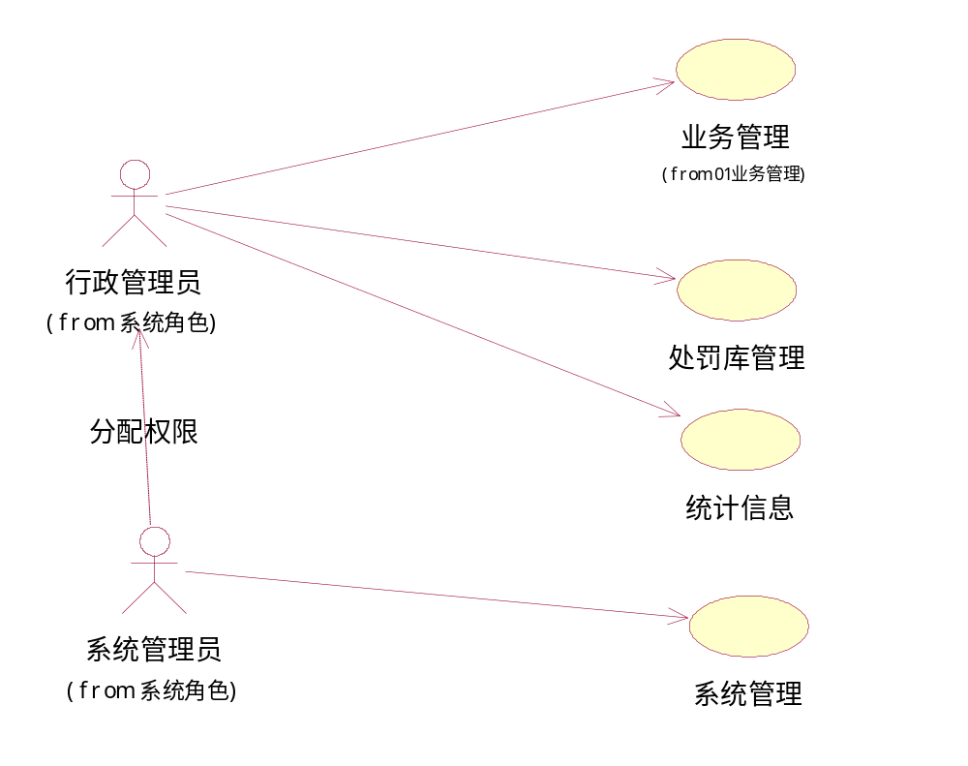

业务管理
主要管理案件的新增、修改、删除、统计；业务流程的定义、修改、删除。

处罚库管理
主要包括业务过程的增加、修改、删除；行政处罚事项的的增加、修改、删除

统计信息
主要统计案件的处理情况，各个部门可以统计本部门在一定日期范围内案件的处理情况

系统管理
主要处理行政用户的创建、修改、删除；用户角色的建立、分配、回收；用户权限的分配、回收；行政级别的增加、修改、删除。

层次结构

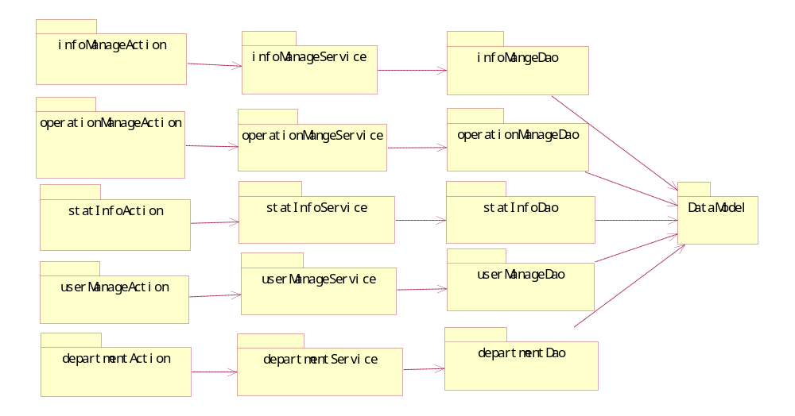

逻辑视图

概述
说明构架的逻辑视图。该视图说明了最为重要的类、它们在服务包和子系统中的组织形式以及将这些子系统组织为层的方式。另外还说明了最为重要的用例实现（例如，构架的动态方面）。为了说明在构架方面具有重要意义的类、子系统、包和层的相互关系，可能会在逻辑视图中包含类图。
行政处罚系统的逻辑视图由四层组成。
- 用户服务层(Action)
  - 用户与系统交互的层面，通常包含用例分析中产生的边界类。
- 商业服务层（Service）
  - 响应用户操作，组织和管理系统的正常运行，通常包含在用例分析中产生的控制类。
- 数据服务层（Dao）
  - 内部数据结构、外部数据存取。
- 数据实体层
  - 内部数据结构、外部数据结构，系统采用Hibernate ORM 设计实施数据模型。

用户服务层
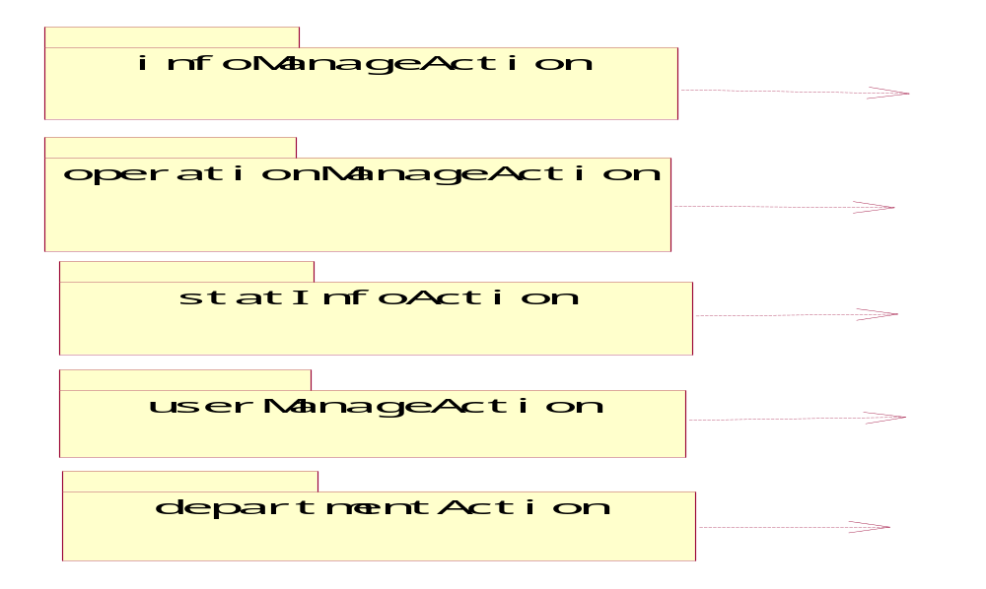

Package InfoManageAction
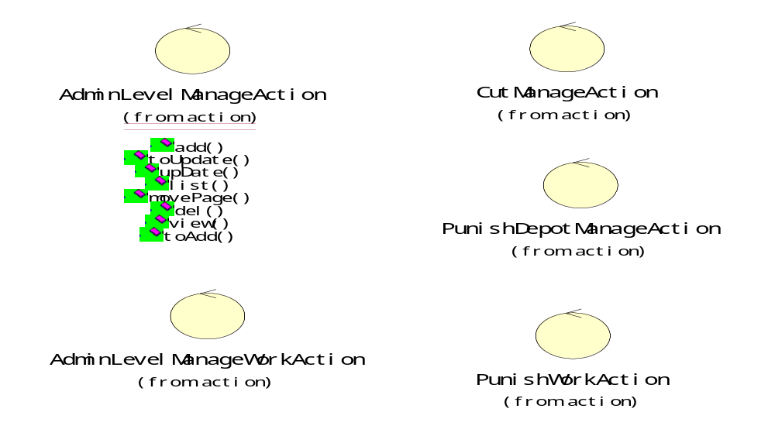

Package operationManageAction
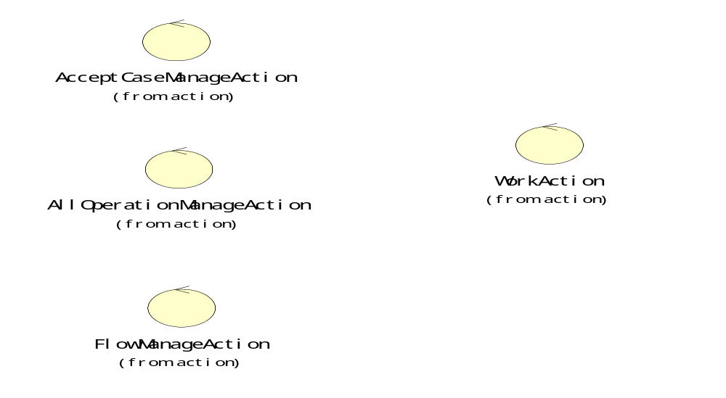

Package statInfoAction
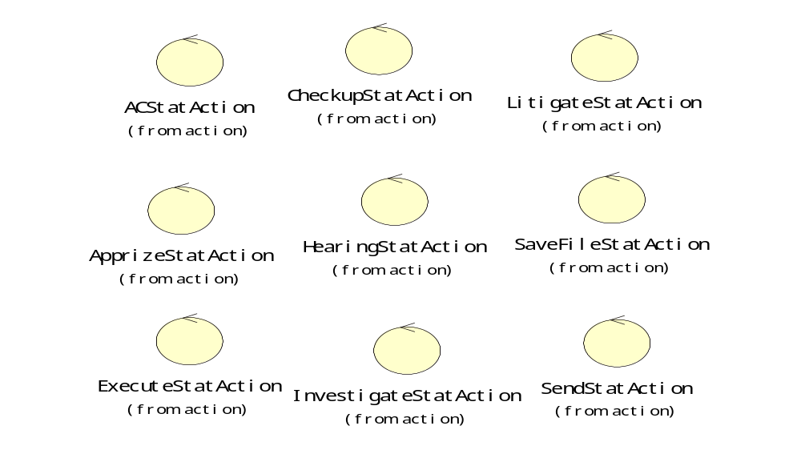

Package userManageAction
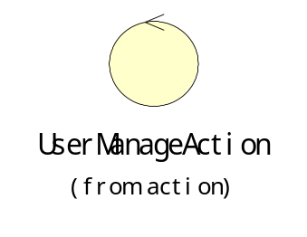

Package departmentAction
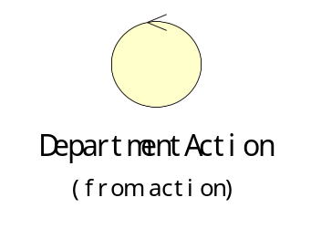

商业服务层
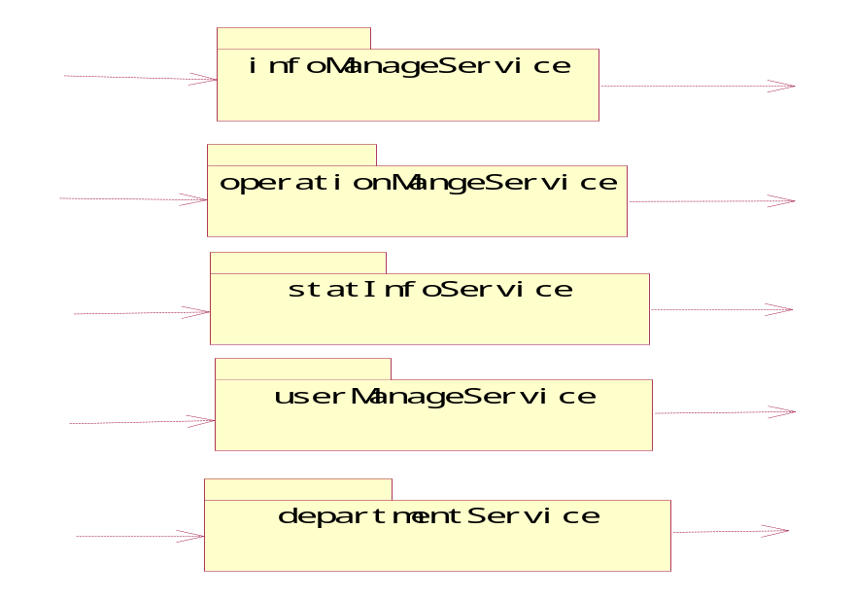

Package infoManageService
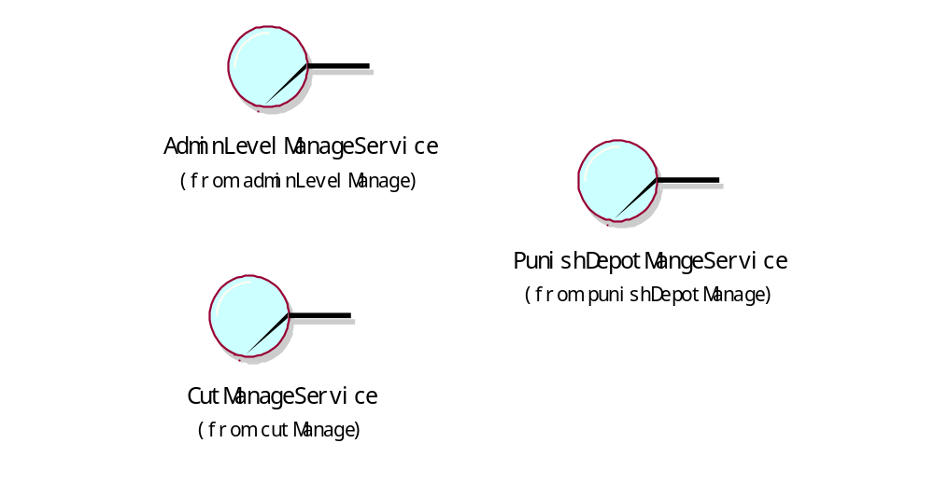

Package operationManageService
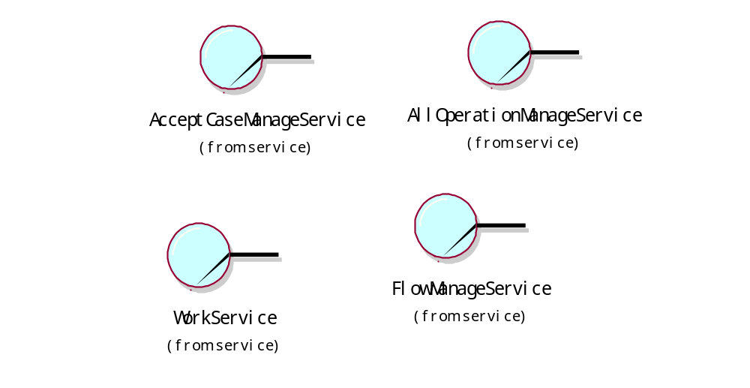

Package statInfoManageService
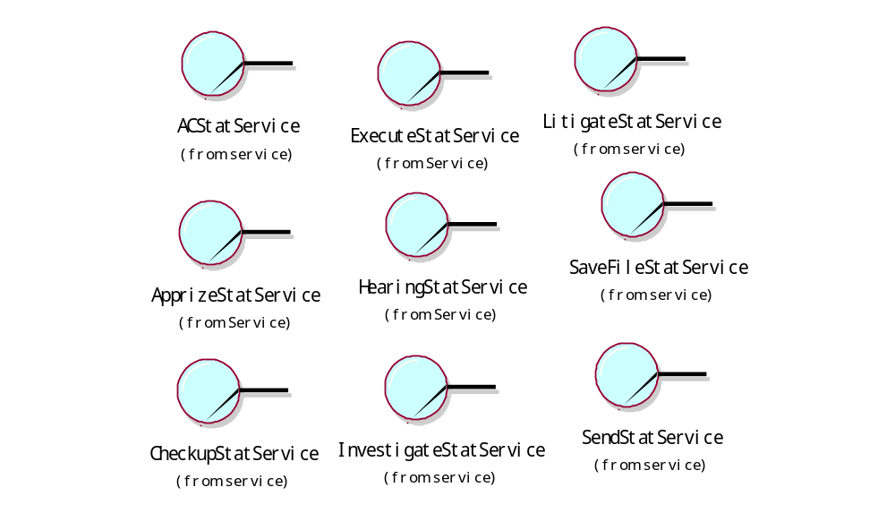

Package userManageService


Package departmentManageService


数据服务层
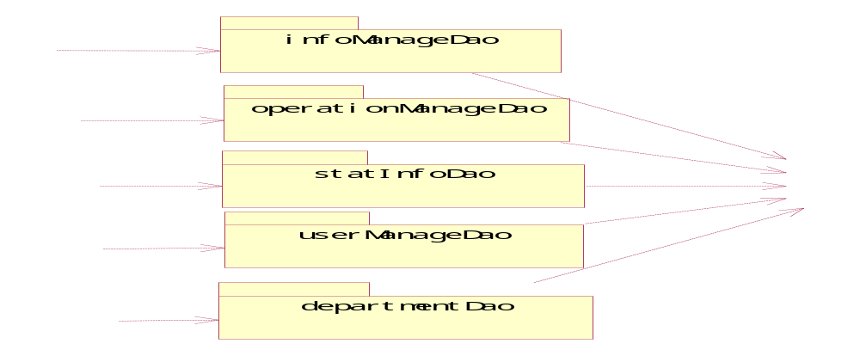

Package infoManageDao
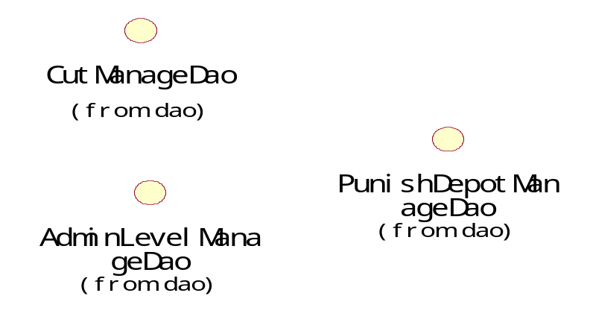

Package operationManageDao
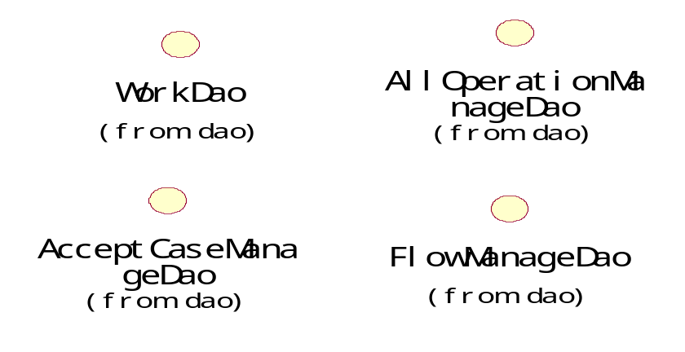

Package statInfoManageDao
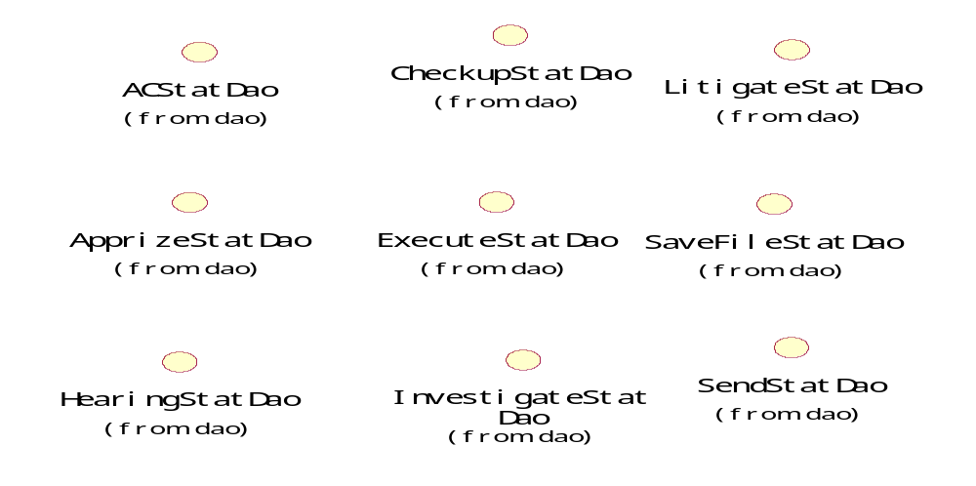

Package userManageDao
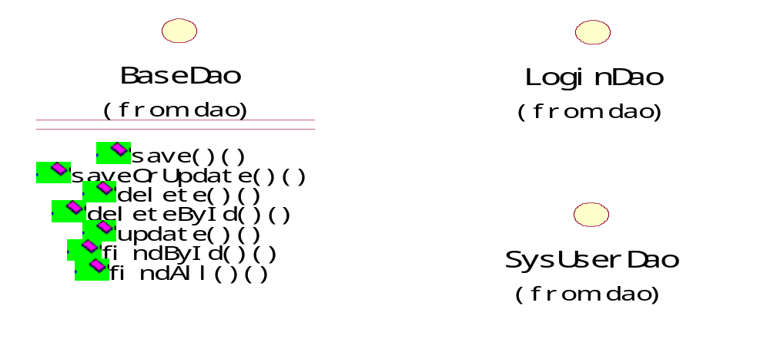

Package departmentDao


数据实体层
参见数据视图

进程视图
无

部署视图
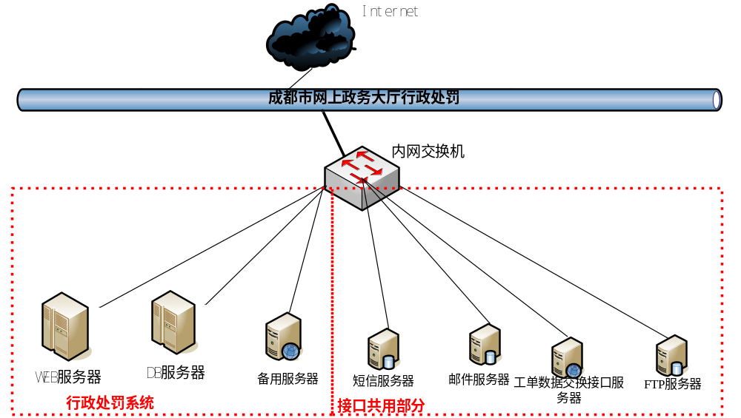

数据视图

